BẢN TIN TUẦN CHẤT LƯỢNG MÔI TRƯỜNG KHÔNG KHÍ
(TỪ NGÀY 09/01/2023 ĐẾN NGÀY 15/01/2023)
(Đính kèm công văn số: 74 /TTQT-TTDL ngày 02 tháng 02 năm 2023)
- Bản đồ vị trí các điểm quan trắc không khí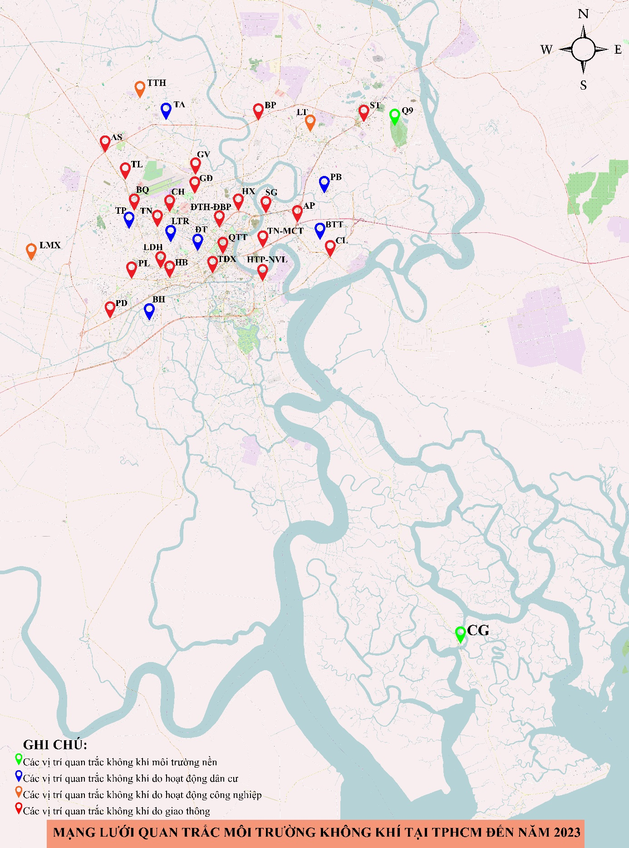
- Thông số quan trắc
8 thông số bao gồm CO, NO₂, SO₂, PM₁₀, PM_{2.5}, TSP, Benzen, Tiếng ồn.
- Tần suất quan trắc
- Bụi mịn (PM₁₀ và PM_{2.5}): hàng ngày.
- Các thông số còn lại (CO, NO₂, SO₂, TSP, Benzen, Tiếng ồn): 3 lần/ngày.
- Quy chuẩn so sánh
- QCVN 05:2013/BTNMT đối với các thông số CO, NO₂, SO₂, PM₁₀, PM_{2.5}, TSP.
- QCVN 06:2009/BTNMT đối với thông số Benzen.
- QCVN 26:2010/BTNMT đối với thông số Tiếng ồn.
- Số mẫu quan trắc
Thông số quan trắc | CO | NO₂ | SO₂ | Tiếng ồn | TSP | Benzen | PM₁₀ | PM_{2.5}
Số mẫu quan trắc (mẫu) | 252 | 252 | 252 | 252 | 252 | 252 | 51 | 51
- Kết quả
6.1. Nhóm các thông số cơ bản (CO, NO₂, SO₂, TSP, Benzen, Tiếng ồn)
- CO: dao động từ KPH – 8.000 µg/m³ (QCVN 30.000 µg/m³);
- NO₂: dao động từ KPH – 113 µg/m³ (QCVN 200 µg/m³);
- SO₂: dao động từ KPH – 48 µg/m³ (QCVN 350 µg/m³);
- TSp; dao động từ 30 – 280 µg/m³ (QCVN 300 µg/m³);
- Benzen: dao động từ KPH - 14 µg/m³ (QCVN 22 µg/m³);
- Tiếng ồn: dao động từ 49,2 – 77,6 dBA (QCVN 26:2010/BTNMT: 70 dBA).
Kết quả quan trắc chất lượng môi trường không khí từ ngày 09/01/2023 đến ngày 15/01/2023 cho thấy các chỉ tiêu quan trắc đạt Quy chuẩn Việt Nam. Ngoại trừ, chỉ tiêu tiếng ồn có 26,19% giá trị quan trắc không đạt QCVN do ảnh hưởng của hoạt động giao thông.
6.2. Nhóm bụi mịn: (PM₁₀, PM_{2.5})
- PM₁₀: dao động từ 23 – 83 µg/m³ (QCVN 150 µg/m³);
- PM_{2.5}: dao động từ 10 – 39 µg/m³ (QCVN 50 µg/m³)
Kết quả quan trắc chất lượng môi trường không khí từ ngày 09/01/2023 đến ngày 15/01/2023 cho thấy các chỉ tiêu quan trắc đạt Quy chuẩn Việt Nam.

